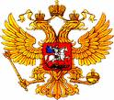

МИНИСТЕРСТВО СПОРТА РОССИЙСКОЙ ФЕДЕРАЦИИ

Зарегистрирован в Минюсте России
27 сентября 2012 г. № 25553
ПРИКАЗ
«17» августа 2012 г. № 88
О ведомственных наградах
Министерства спорта Российской Федерации

В соответствии с подпунктом 5.2. Положения о Министерстве спорта Российской Федерации, утвержденного постановлением Правительства Российской Федерации от 19 июня 2012 г. № 607 (Собрание законодательства Российской Федерации, 2012, № 26, ст. 3525) и в целях поощрения лиц, работающих в сфере физической культуры и спорта, а также иных лиц, принимающих активное участие в развитии и популяризации отрасли, п р и к а з ы в а ю:
1. Учредить ведомственные награды Министерства спорта Российской Федерации (Приложение № 1).
2. Утвердить прилагаемые к настоящему приказу:
Положение о почетном знаке «За заслуги в развитии физической культуры и спорта» (Приложение № 2);
Положение о медали Петра Лесгафта (Приложение № 3);
Положение о медали Николая Озерова (Приложение № 4);
Положение о нагрудном знаке «Отличник физической культуры и спорта» (Приложение № 5);
Положение о Почетной грамоте Министерства спорта Российской Федерации (Приложение № 6);
Положение о Благодарности Министра спорта Российской Федерации (Приложение № 7);
Порядок награждения ведомственными наградами Министерства спорта Российской Федерации (Приложение № 8).
3. Утвердить образец представления к награждению ведомственной наградой Министерства спорта Российской Федерации (Приложение № 9).
4. Организацию работы по подготовке материалов к награждению, учет и выдачу ведомственных наград, а также методическое руководство по оформлению наградных документов возложить на Департамент управления делами и контроля.
5. Департаменту бухгалтерского учета и контрольно-ревизионной деятельности ежегодно предусматривать расходы на финансирование и изготовление ведомственных наград Министерства спорта Российской Федерации.
6. Признать утратившим силу приказ Минспорттуризма России
от 20.01.2009 № 7 «О ведомственных наградах Министерства спорта, туризма и молодежной политики Российской Федерации» (зарегистрирован Министерством юстиции Российской Федерации 28.04.2009, регистрационный № 13855).
7. Контроль за исполнением настоящего приказа возложить на статс-секретаря – заместителя Министра Н.В.Паршикову.

Министр В.Л. Мутко

Приложение № 1
к приказу Минспорта России
от « 17 » августа 2012 г. № 88

Ведомственные награды
Министерства спорта Российской Федерации

Почетный знак «За заслуги в развитии физической культуры и спорта»;

медаль Петра Лесгафта;

медаль Николая Озерова;

нагрудный знак «Отличник физической культуры и спорта»;

Почетная грамота Министерства спорта Российской Федерации;

Благодарность Министра спорта Российской Федерации.

Приложение № 2
к приказу Минспорта России
от « 17 » августа 2012 г. № 88

Положение
о Почетном знаке «За заслуги в развитии физической культуры и спорта»
1. Почетный знак «За заслуги в развитии физической культуры и спорта» (далее – Почетный знак) является высшей ведомственной наградой в сфере физической культуры и спорта.
Почетным знаком награждаются лица за крупные личные заслуги в области физической культуры и спорта, как правило, имеющие стаж работы в области физической культуры и спорта не менее 10 лет.
Описание, рисунок Почетного знака и рисунок удостоверения к нему даны в Приложении № 1 к настоящему Положению.
Описание и рисунок миниатюры Почетного знака даны в Приложении № 2 к настоящему Положению.
2. Награждение Почетным знаком осуществляется в соответствии с Порядком награждения ведомственными наградами Министерства спорта Российской Федерации (Приложение № 8).
3. Вручение Почетного знака и удостоверения к нему производится в торжественной обстановке Министром спорта Российской Федерации или иными лицами по его поручению.
4. Миниатюра Почетного знака носится вместо Почетного знака на левой стороне груди и располагается ниже государственных наград Российской Федерации, РСФСР, СССР.
5. В трудовую книжку награжденного Почетным знаком вносится запись о его награждении.
6. Повторное награждение Почетным знаком не осуществляется. Дубликат Почетного знака взамен утерянного не выдается. В случае утраты удостоверения к Почетному знаку по решению Министра спорта Российской Федерации может быть выдан дубликат удостоверения.
7. Учет лиц, награжденных Почетным знаком, осуществляет Министерство спорта Российской Федерации (далее – Министерство).

Приложение № 1
к Положению о почетном знаке
«За заслуги в развитии
физической культуры и спорта»

ОПИСАНИЕ ПОЧЕТОГО ЗНАКА
«ЗА ЗАСЛУГИ В РАЗВИТИИ ФИЗИЧЕСКОЙ КУЛЬТУРЫ И СПОРТА»

Почетный знак «ЗА ЗАСЛУГИ В РАЗВИТИИ ФИЗИЧЕСКОЙ КУЛЬТУРЫ И СПОРТА» представляет собой выполненное из золотистого металла и цветных эмалей цветное изображение эмблемы Министерства высотой 73 мм и шириной 60 мм. При помощи ушка в верхней части из трех, венчающих двуглавого орла, корон и кольца знак соединен с плашкой серебристого металла, сквозь которую продета для ношения знака на шее шелковая муаровая лента шириной 30 мм, состоящая из четырех продольных полос, слева направо: красного, оранжевого, белого и красного цветов; ширина крайней правой полосы – 19 мм, белой полосы – 5 мм, желтой и левой красной полос – по 3 мм.

РИСУНОК ПОЧЕТНОГО ЗНАКА
«ЗА ЗАСЛУГИ В РАЗВИТИИ ФИЗИЧЕСКОЙ КУЛЬТУРЫ И СПОРТА»

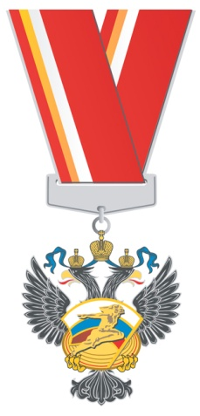

ОПИСАНИЕ УДОСТОВЕРЕНИЯ К ПОЧЕТНОМУ ЗНАКУ
«ЗА ЗАСЛУГИ В РАЗВИТИИ ФИЗИЧЕСКОЙ КУЛЬТУРЫ И СПОРТА»

Удостоверение к Почетному знаку «ЗА ЗАСЛУГИ В РАЗВИТИИ ФИЗИЧЕСКОЙ КУЛЬТУРЫ И СПОРТА» (далее удостоверение) имеет форму книжки, в развернутом виде 140х95 мм, выполненной из материала мундиор.
На лицевой части удостоверения (обложке) расположены выполненные золотым тиснением: вверху в центре графическое изображение герба Российской Федерации, под ним слово «УДОСТОВЕРЕНИЕ», ниже в три строки надпись «ЗА ЗАСЛУГИ В РАЗВИТИИ ФИЗИЧЕСКОЙ КУЛЬТУРЫ И СПОРТА».
На левой внутренней стороне удостоверения расположено цветное изображение почетного знака «ЗА ЗАСЛУГИ В РАЗВИТИИ ФИЗИЧЕСКОЙ КУЛЬТУРЫ И СПОРТА» в обрамлении гильоширной розетки.
На правой внутренней стороне удостоверения в верхней части расположено название министерства «МИНИСТЕРСТВО СПОРТА РОССИЙСКОЙ ФЕДЕРАЦИИ», выполненное черным цветом. Ниже находится надпись красного цвета «УДОСТОВЕРЕНИЕ». Под словом «УДОСТОВЕРЕНИЕ» находится порядковый номер удостоверения. Далее три горизонтальные полосы для заполнения, под ними надпись «НАГРАЖДЕН НАГРУДНЫМ ЗНАКОМ ЗА ЗАСЛУГИ В РАЗВИТИИ ФИЗИЧЕСКОЙ КУЛЬТУРЫ И СПОРТА», «ПРИКАЗ №» и дата приказа. Внизу удостоверения подпись Министра.

РИСУНОК УДОСТОВЕРЕНИЯ К ПОЧЕТНОМУ ЗНАКУ
«ЗА ЗАСЛУГИ В РАЗВИТИИ ФИЗИЧЕСКОЙ КУЛЬТУРЫ И СПОРТА»

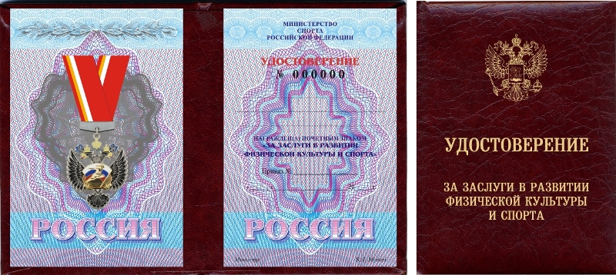

Приложение № 2
к Положению о почетном знаке
«За заслуги в развитии
физической культуры и спорта»

ОПИСАНИЕ МИНИАТЮРЫ ПОЧЕТНОГО ЗНАКА
«ЗА ЗАСЛУГИ В РАЗВИТИИ ФИЗИЧЕСКОЙ КУЛЬТУРЫ И СПОРТА»

Миниатюра Почетного знака «ЗА ЗАСЛУГИ В РАЗВИТИИ ФИЗИЧЕСКОЙ КУЛЬТУРЫ И СПОРТА» представляет собой выполненное из золотистого металла и цветных эмалей цветное изображение эмблемы Министерства высотой 27 мм и шириной 22 мм, имеющее на оборотной стороне приспособление для крепления к одежде.

РИСУНОК МИНИАТЮРЫ ПОЧЕТНОГО ЗНАКА
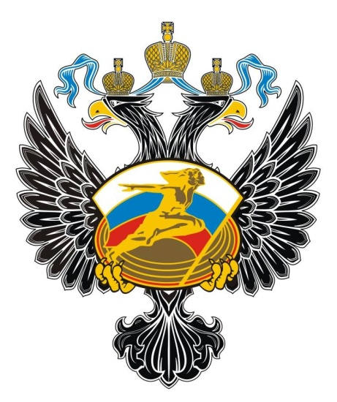
«ЗА ЗАСЛУГИ В РАЗВИТИИ ФИЗИЧЕСКОЙ КУЛЬТУРЫ И СПОРТА»

ППриложение № 3
к приказу Минспорта России
от « 17 » августа 2012 г. № 88

Положение
о медали Петра Лесгафта
1. Медалью Петра Лесгафта (далее - медаль) награждаются граждане Российской Федерации за большой личный вклад в развитие спортивной науки и образования, как правило, имеющие стаж работы в сфере физической культуры и спорта не менее 10 лет.
Описание, рисунок медали и рисунок удостоверения к ней даны в Приложении № 1 к настоящему Положению.
2. Награждение медалью осуществляется в соответствии с Порядком награждения ведомственными наградами Министерства спорта Российской Федерации (Приложение № 8).
3. Вручение медали и удостоверения к ней производится в торжественной обстановке, как правило, по месту работы награждаемого.
4. Медаль носится на левой стороне груди и ниже государственных наград Российской Федерации, РСФСР и СССР.
5. В трудовую книжку награжденного медалью вносится запись о его награждении.
6. Повторное награждение медалью не осуществляется. Дубликат медали взамен утерянной не выдается. В случае утраты удостоверения к медали по решению Министра спорта Российской Федерации может быть выдан дубликат удостоверения.
7. Учет лиц, награжденных медалью, осуществляет Министерство.

Приложение № 1
к Положению о медали Петра Лесгафта

ОПИСАНИЕ МЕДАЛИ ПЕТРА ЛЕСГАФТА

Круглая медаль золотистого металла диаметром 32 мм с выпуклым рантом с обеих сторон. На лицевой стороне рельефный портрет Петра Лесгафта, сопровождаемый вдоль ранта сообразно ему рельефными надписями: внизу – «1837-1909», слева – «ПЁТР ЛЕСГАФТ».
На оборотной стороне рельефные надписи:в центре – «ЗА ЗАСЛУГИ В СПОРТИВНОЙ НАУКЕ И ОБРАЗОВАНИИ».
При помощи ушка в верхней части и кольца медаль соединена с четырёхугольной колодкой опрокинуто трапециевидной формы, обтянутой шелковой муаровой лентой шириной 30 мм, состоящей из четырех продольных полос, слева направо: желтого, синего, зеленого и желтого цвета; ширина синей и зеленой полос по 10 мм, желтых полос по 5 мм.

РИСУНОК МЕДАЛИ ПЕТРА ЛЕСГАФТА

Лицевая сторона Оборотная сторона

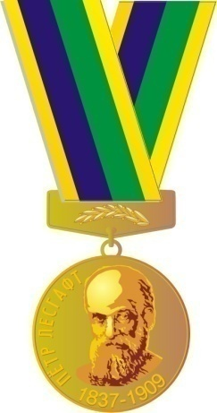
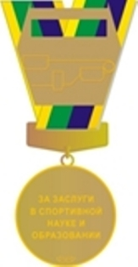

ОПИСАНИЕ УДОСТОВЕРЕНИЯ К МЕДАЛИ ПЕТРА ЛЕСГАФТА

Удостоверение к медали ПЕТРА ЛЕСГАФТА (далее удостоверение) имеет форму книжки, в развернутом виде 140х95 мм, выполненной из материала мундиор.
На лицевой части удостоверения (обложке) расположены выполненные золотым тиснением: вверху в центре графическое изображение герба Российской Федерации, под ним название министерства «МИНИСТЕРСТВО СПОРТА РОССИЙСКОЙ ФЕДЕРАЦИИ», далее слово «УДОСТОВЕРЕНИЕ», ниже в две строки «К МЕДАЛИ ПЕТРА ЛЕСГАФТА».
На левой внутренней стороне удостоверения расположено цветное изображение медали ПЕТРА ЛЕСГАФТА в обрамлении гильоширной розетки.
На правой внутренней стороне удостоверения в верхней части расположена надпись красного цвета «УДОСТОВЕРЕНИЕ». Под ней три горизонтальные полосы для заполнения, под ними надпись «ПРИКАЗОМ МИНИСТРА СПОРТА РОССИЙСКОЙ ФЕДЕРАЦИИ», ниже «НАГРАЖДЕН(А) МЕДАЛЬЮ ПЕТРА ЛЕСГАФТА. Внизу удостоверения подпись Министра.

РИСУНОК УДОСТОВЕРЕНИЯ К МЕДАЛИ ПЕТРА ЛЕСГАФТА

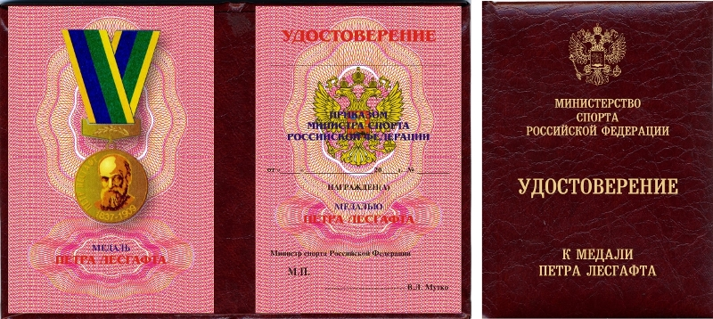

Приложение № 4
к приказу Минспорта России
от « 17 » августа 2012 г. № 88

Положение
о медали Николая Озерова
1. Медалью Николая Озерова (далее - медаль) награждаются граждане Российской Федерации за пропаганду физической культуры и спорта, имеющие стаж работы в сфере физической культуры и спорта не менее 7 лет.
Описание, рисунок медали и рисунок удостоверения к ней даны в Приложении № 1 к настоящему Положению.
2. Награждение медалью осуществляется в соответствии с Порядком награждения ведомственными наградами Министерства спорта Российской Федерации (Приложение № 8).
3. Вручение медали и удостоверения к ней производится в торжественной обстановке, как правило, по месту работы награждаемого.
4. Медаль носится на левой стороне груди и располагается ниже государственных наград Российской Федерации, РСФСР, СССР.
5. В трудовую книжку награжденного медалью вносится запись о его награждении.
6. Повторное награждение медалью не осуществляется. Дубликат медали взамен утерянной не выдается. В случае утраты удостоверения к медали по решению Министра спорта Российской Федерации может быть выдан дубликат удостоверения.
7. Учет лиц, награжденных медалью, осуществляет Министерство.

Приложение № 1
к Положению о медали Николая Озерова

ОПИСАНИЕ МЕДАЛИ НИКОЛАЯ ОЗЕРОВА

Круглая медаль золотистого металла диаметром 32 мм с выпуклым рантом с обеих сторон. На лицевой стороне рельефный портрет Николая Озерова, сопровождаемый вдоль ранта сообразно ему рельефными надписями: внизу – «1922-1991», слева – «НИКОЛАЙ ОЗЕРОВ».
На оборотной стороне рельефные надписи: центре – «ЗА ПРОПАГАНДУ ФИЗИЧЕСКОЙ КУЛЬТУРЫ И СПОРТА».
При помощи ушка в верхней части и кольца медаль соединена с четырёхугольной колодкой опрокинуто трапециевидной формы, обтянутой шелковой муаровой лентой шириной 30 мм, состоящей из четырёх продольных полос, слева направо: белого, синего, зеленого и белого цвета; ширина синей и зеленой полос по 10 мм, белых полос по 5 мм.

РИСУНОК МЕДАЛИ НИКОЛАЯ ОЗЕРОВА

Лицевая сторона Оборотная сторона
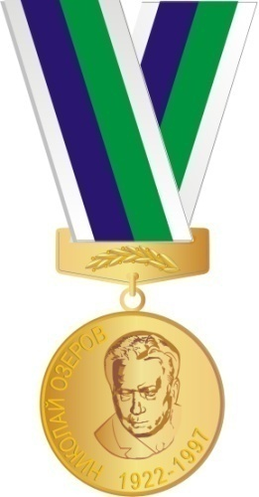


ОПИСАНИЕ УДОСТОВЕРЕНИЯ К МЕДАЛИ НИКОЛАЯ ОЗЕРОВА

Удостоверение к медали НИКОЛАЯ ОЗЕРОВА (далее удостоверение) имеет форму книжки, в развернутом виде 140х95 мм, выполненной из материала мундиор.
На лицевой части удостоверения (обложке) расположены выполненные золотым тиснением: вверху в центре графическое изображение герба Российской Федерации, под ним название министерства «МИНИСТЕРСТВО СПОРТА РОССИЙСКОЙ ФЕДЕРАЦИИ», далее слово «УДОСТОВЕРЕНИЕ», ниже в две строки «К МЕДАЛИ НИКОЛАЯ ОЗЕРОВА».
На левой внутренней стороне удостоверения расположено цветное изображение медали НИКОЛАЯ ОЗЕРОВА в обрамлении гильоширной розетки.
На правой внутренней стороне удостоверения в верхней части расположена надпись красного цвета «УДОСТОВЕРЕНИЕ». Под ней три горизонтальные полосы для заполнения, под ними надпись «ПРИКАЗОМ МИНИСТРА СПОРТА РОССИЙСКОЙ ФЕДЕРАЦИИ», ниже «НАГРАЖДЕН(А) МЕДАЛЬЮ НИКОЛАЯ ОЗЕРОВА». Внизу удостоверения подпись Министра.

РИСУНОК УДОСТОВЕРЕНИЯ К МЕДАЛИ НИКОЛАЯ ОЗЕРОВА

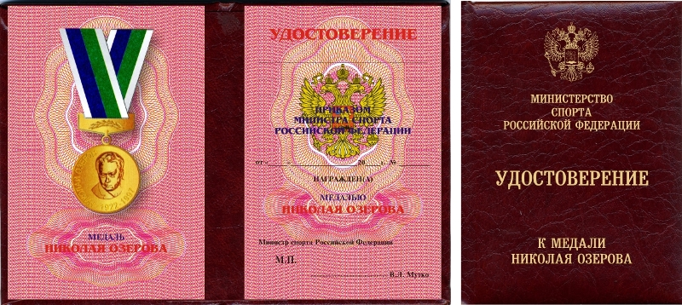

Приложение № 5
к приказу Минспорта России
от « 17 » августа 2012 г. № 88
Положение
о нагрудном знаке «Отличник физической культуры и спорта»
1. Нагрудным знаком «Отличник физической культуры и спорта» (далее – нагрудный знак) награждаются лица, наиболее отличившиеся в физкультурно-спортивной работе, как правило, имеющие стаж работы в области физической культуры и спорта не менее 5 лет:
- за многолетнюю и плодотворную работу по развитию физической культуры и спорта в Российской Федерации;
- за успехи в практической подготовке спортсменов, спортивно-медицинских, научно-спортивных и управленческих кадров в области физической культуры и спорта;
- за успехи в разработке и подготовке учебно-методической литературы, пособий для развития детско-юношеского спорта, спорта высших достижений, спорта для лиц с ограниченными физическими возможностями, прикладных и других видов спорта.
Описание, рисунок нагрудного знака и рисунок удостоверения к нему даны в Приложении № 1 к настоящему Положению.
2. Награждение нагрудным знаком осуществляется в соответствии с Порядком награждения ведомственными наградами Министерства спорта Российской Федерации (Приложение № 8).
3. Вручение нагрудного знака и удостоверения к нему производится в торжественной обстановке, как правило, по месту работы награждаемого.
4. Нагрудный знак носится на левой стороне груди, ниже государственных наград Российской Федерации, РСФСР, СССР.
5. В трудовую книжку награжденного вносится запись о награждении его нагрудным знаком.
6. Повторное награждение нагрудным знаком не осуществляется. Дубликат нагрудного знака взамен утерянного не выдается. В случае утраты удостоверения к нагрудному знаку по решению Министра спорта Российской Федерации может быть выдан дубликат удостоверения.
7. Учет лиц, награжденных нагрудным знаком, осуществляет Министерство.

Приложение № 1
к Положению о нагрудном знаке
«Отличник физической культуры и спорта»

ОПИСАНИЕ НАГРУДНОГО ЗНАКА
«ОТЛИЧНИК ФИЗИЧЕСКОЙ КУЛЬТУРЫ И СПОРТА»

Нагрудный знак «ОТЛИЧНИК ФИЗИЧЕСКОЙ КУЛЬТУРЫ И СПОРТА» из золотистого металла с цветными эмалями в виде вытянутого по горизонтали овала белого цвета с каймой красного цвета, на которой по сторонам и внизу надпись золотистыми рельефными буквами «ФИЗИЧЕСКОЙ КУЛЬТУРЫ И СПОРТА». На овал наложена выходящая за его верхнюю грань малая эмблема Министерства: развевающийся влево от наклоненного наискось вправо древка Государственный флаг Российской Федерации, поверх которого – золотистые фигуры бегущих спортсмена и спортсменки, ниже ног которых поверх древка флага надпись в строку золотистыми рельефными буквами «ОТЛИЧНИК». Высота знака 16 мм, ширина – 20 мм. На оборотной стороне имеется крепление к одежде.

РИСУНОК НАГРУДНОГО ЗНАКА
«ОТЛИЧНИК ФИЗИЧЕСКОЙ КУЛЬТУРЫ И СПОРТА»

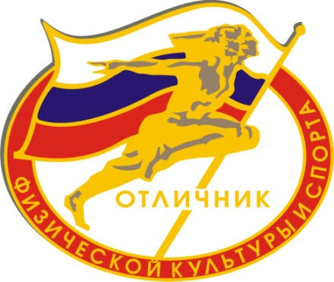

ОПИСАНИЕ УДОСТОВЕРЕНИЯ К НАГРУДНОМУ ЗНАКУ
«ОТЛИЧНИК ФИЗИЧЕСКОЙ КУЛЬТУРЫ И СПОРТА»

Удостоверение к нагрудному знаку «ОТЛИЧНИК ФИЗИЧЕСКОЙ КУЛЬТУРЫ И СПОРТА» (далее удостоверение) имеет форму книжки, в развернутом виде 140х95 мм, выполненной из материала мундиор.
На лицевой части удостоверения (обложке) расположены выполненные золотым тиснением: вверху в центре графическое изображение герба Российской Федерации, под ним название министерства «МИНИСТЕРСТВО СПОРТА РОССИЙСКОЙ ФЕДЕРАЦИИ», далее слово «УДОСТОВЕРЕНИЕ», ниже в три строки надпись «К ЗНАКУ ОТЛИЧНИК ФИЗИЧЕСКОЙ КУЛЬТУРЫ И СПОРТА».

На левой внутренней стороне удостоверения расположено цветное изображение нагрудного знака «ОТЛИЧНИК ФИЗИЧЕСКОЙ КУЛЬТУРЫ И СПОРТА» в обрамлении гильоширной розетки.
На правой внутренней стороне удостоверения в верхней части расположено название министерства «МИНИСТЕРСТВО СПОРТА РОССИЙСКОЙ ФЕДЕРАЦИИ», выполненное черным цветом. Ниже находится надпись красного цвета «УДОСТОВЕРЕНИЕ». Под словом «УДОСТОВЕРЕНИЕ» находится порядковый номер удостоверения. Далее три горизонтальные полосы для заполнения, под ними надпись «НАГРАЖДЕН ПОЧЕТНЫМ ЗНАКОМ ОТЛИЧНИК ФИЗИЧЕСКОЙ КУЛЬТУРЫ И СПОРТА», «ПРИКАЗ №» и дата приказа. Внизу удостоверения подпись Министра.

РИСУНОК УДОСТОВЕРЕНИЯ К НАГРУДНОМУ ЗНАКУ
«ОТЛИЧНИК ФИЗИЧЕСКОЙ КУЛЬТУРЫ И СПОРТА»

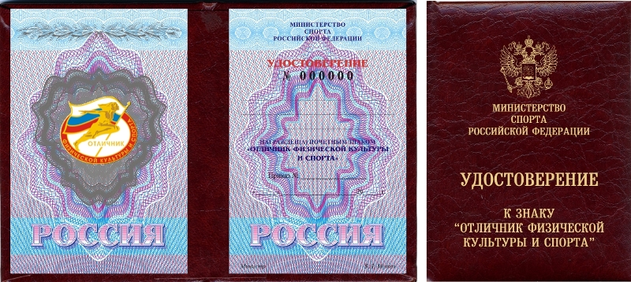

Приложение № 6
к приказу Минспорта России
от « 17 » августа 2012 г. № 88

Положение
о Почетной грамоте Министерства спорта Российской Федерации
1. Почетная грамота Министерства (далее – Почетная грамота) является поощрением за заслуги в сфере физической культуры и спорта, а также за эффективную и безупречную гражданскую службу, достигнутые успехи в установленной сфере деятельности.
2. Почетной грамотой награждаются граждане и организации Российской Федерации, внесшие существенный вклад в развитие отрасли, работники центрального аппарата Министерства, органов исполнительной власти субъектов Российской Федерации, органов местного самоуправления и подведомственных им организаций за выполнение заданий особой важности и сложности, в связи с государственными, профессиональными праздниками, знаменательными и персональными юбилейными датами.
3. Почетной грамотой награждаются работники, имеющие стаж работы в отрасли не менее 3 лет и ранее отмеченные благодарностью Министра спорта Российской Федерации.
4. С ходатайством о награждении Почетной грамотой могут обращаться органы государственной власти Российской Федерации, органы государственной власти субъектов Российской Федерации, отраслевые союзы и общественные объединения, руководители структурных подразделений центрального аппарата Министерства по согласованию с курирующими заместителями Министра спорта Российской Федерации и/или курирующим статс-секретарем – заместителем Министра спорта Российской Федерации (далее – заместитель Министра и/или статс-секретарь – заместитель Министра), а также руководители подведомственных Министерству организаций.
Образец Почетной грамоты дан в Приложении № 1 к настоящему Положению.
5. Награждение Почетной грамотой осуществляется в соответствии Порядком награждения ведомственными наградами Министерства спорта Российской Федерации (Приложение № 8).
6. Вручение Почетной грамоты производится в торжественной обстановке, как правило, по месту работы награждаемого.
7. В трудовую книжку награжденного вносится запись о награждении его Почетной грамотой.
8. Дубликат Почетной грамоты не выдается.
9. Учет лиц, награжденных Почетной грамотой, осуществляет Министерство.

Приложение № 1
к Положению о Почетной грамоте
Минспорта России

Образец

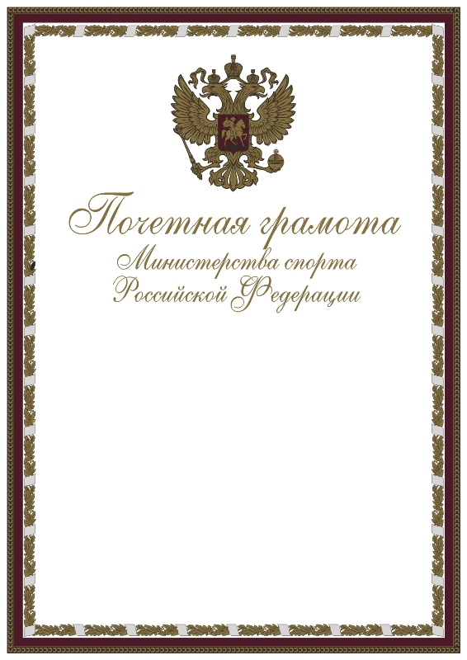
Приложение № 7
к приказу Минспорта России
от « 17 » августа 2012 г. № 88

Положение о Благодарности
Министра спорта Российской Федерации

1. Благодарность Министра спорта Российской Федерации (далее – Благодарность) объявляется гражданам и коллективам организаций Российской Федерации независимо от форм собственности, внесшим существенный вклад в развитие отрасли, за эффективную гражданскую службу, благотворительную и спонсорскую деятельность, а также работникам Министерства, и иным лицам за выполнение заданий особой важности и сложности, в связи с государственными, профессиональными праздниками, знаменательными или персональными датами.
2. С ходатайством об объявлении Благодарности могут обращаться органы государственной власти Российской Федерации, органы государственной власти субъектов Российской Федерации, организации независимо от форм собственности, отраслевые союзы и общественные объединения, а также руководители структурных подразделений Министерства, и руководители подведомственных Министерству организаций.
Образец Благодарности дан в Приложении № 1 к настоящему Положению.
3. Награждение Благодарностью осуществляется в соответствии Порядком награждения ведомственными наградами Министерства спорта Российской Федерации (Приложение № 8).
4. Вручение Благодарности производится в торжественной обстановке, как правило, по месту работы награждаемого.
5. В трудовую книжку награжденного вносится запись о поощрении его Благодарностью.
6. Дубликат Благодарности не выдается.
7. Учет лиц, награжденных Благодарностью, осуществляет Министерство.

Приложение № 1
к Положению о Благодарности
Минспорта России

Образец

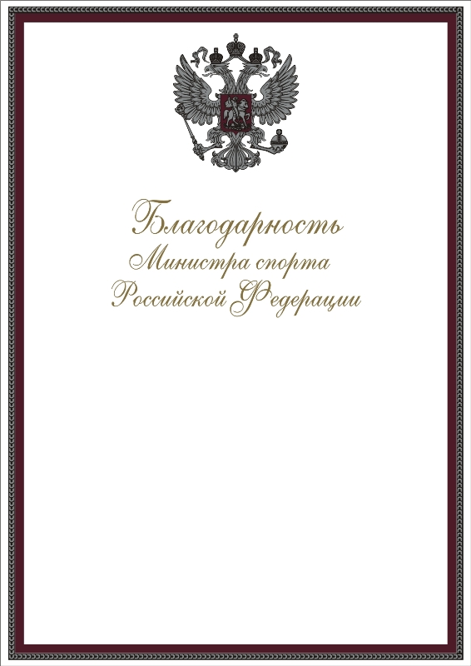

Приложение № 8
к приказу Минспорта России
от « 17 » августа 2012 г. № 88

Порядок
награждения ведомственными наградами
Министерства спорта Российской Федерации

1. Награждение ведомственными наградами осуществляется по указанию руководства Министерства:
- при подведении итогов работы за год;
- при праздновании профессиональных праздников, памятных и юбилейных дат организаций.
Награждение может быть приурочено к юбилейным датам граждан (50 лет, 60 лет и каждые последующие 10 лет со дня рождения).
2. Материалы к награждению ведомственными наградами, приуроченные к празднованию Дня физкультурника (2-я суббота августа) должны быть представлены в Министерство не позднее чем за три месяца до праздника, а к юбилейным, памятным датам – не позднее, чем за два месяца до наступления соответствующей даты.
Последующее представление к награждению ведомственными наградами Министерства производится не ранее чем через 2 года после предыдущего награждения, в исключительных случаях решение о награждении принимается Министром спорта Российской Федерации.
3. Ходатайствовать о награждении ведомственными наградами, могут:
заместители Министра и/или статс-секретарь – заместитель Министра; руководители подведомственных Министерству организаций по согласованию с заместителем Министра и/или статс-секретарем – заместителем Министра, курирующим соответствующее направление деятельности; руководители органов исполнительной власти субъектов Российской Федерации в области физической культуры и спорта; общественные организации независимо от форм собственности; руководители структурных подразделений Министерства, по согласованию с заместителем Министра и/или статс-секретарем – заместителем Министра, курирующим соответствующее структурное подразделение, могут ходатайствовать о награждении своих сотрудников.
4. Для рассмотрения вопроса о награждении ведомственной наградой каждый из инициаторов ходатайства, указанный в пункте 3 настоящего Порядка, представляет на имя Министра спорта Российской Федерации следующие документы:
1) ходатайство на имя Министра спорта Российской Федерации, подписанное руководителем представляющей организации;
2) представление;
3) выписка из протокола собрания коллектива, подписанная руководителем организации, секретарем собрания и заверенная печатью.
5. Представление к награждению оформляется в соответствии с Приложением № 9.
6. Решение о возможности награждения ведомственными наградами принимается Комиссией по награждению ведомственным наградами Министерства.
7. Окончательное решение о награждении ведомственными наградами принимается Министром спорта Российской Федерации и оформляется приказом Министерства.
8. Копии приказов Министерства о награждении ведомственными наградами, а также ведомственные награды и удостоверения к ним выдаются Отделом государственных и ведомственных наград лицам по доверенности от организации, представившей сотрудника к награждению.

Приложение № 9
к приказу Минспорта России
от « 17 » августа 2012 г. № 88

Образец

Представление
к награждению ведомственной наградой
Министерства спорта Российской Федерации

1. Фамилия, имя, отчество (при наличии) ________________________________
2. Число, месяц, год рождения ______________________________________
3. Место рождения________________________________________________
4. Образование _____________________________________________________
(какое учебное заведение и в каком году окончил(а)

5. Ученая степень, ученое звание ____________________________________
6. Адрес места жительства____________________________________________
7. Какими государственными, ведомственными наградами награжден(а)____________________________________________________________
8. Место работы, занимаемая должность _______________________________
9. Общий стаж работы ____________________________________________
10. Стаж работы в отрасли__________________________________________
11. Стаж работы в данном коллективе________________________________
12. Трудовая деятельность (включая учебу в высших учебных заведениях и средних специальных учебных заведениях, военную службу).

Месяц и год |  | Должность с указанием организации | Место нахождения организации
поступления | ухода | Должность с указанием организации | Место нахождения организации
Сведения в пунктах 1 – 12 должны соответствовать данным трудовой книжки.
_________________________________________________________________
М.П. (должность, подпись, Ф.И.О. руководителя кадровой службы )
13. Характеристика с указанием конкретных заслуг представляемого к награждению:___________________________________________________________________________________________________________________________________________________________________________________________________________________________________________________________________________________
Кандидатура_____________________________________________________________
(Ф.И.О.)

рекомендована собранием коллектива работников или его советом
_______________________________________________________________________
(наименование организации)
________________________________________________________________________
(дата собрания коллектива работника или его совета, номер протокола)
Руководитель организации
_______________________
_______________________

м.п. «___»_____________г.
Председатель собрания коллектива работников или его совета
_______________________
_______________
м.п. «___»_____________г.

